ООО «Системы модернизации складов»
Поможет Вам увеличить эффективность Вашего бизнеса, путём создания качественной продукции!

Наши услуги: (Производство, Монтаж, Доставка, Гарантийное обслуживание, Сертификат ЕС)
- Производство и ремонт ленточных и роликовых конвейеров;

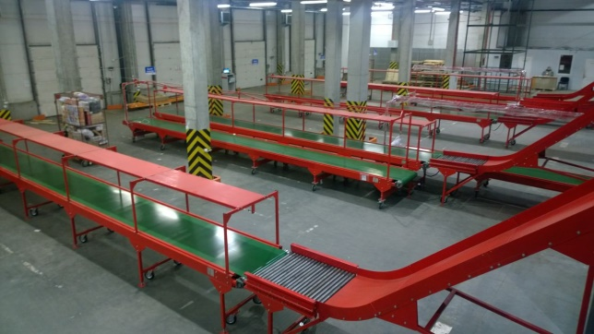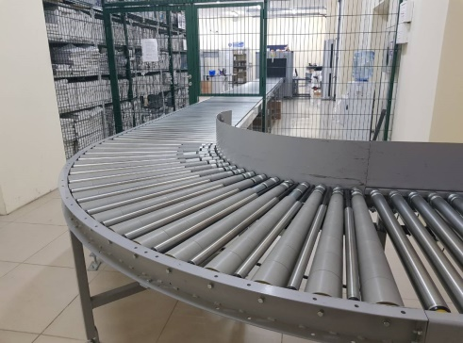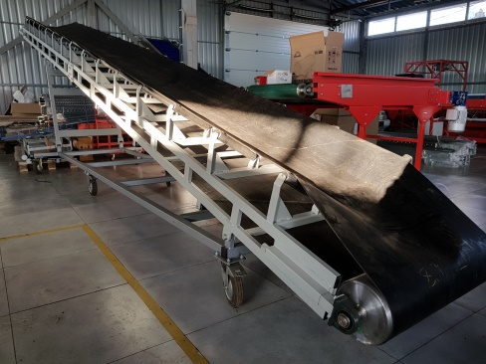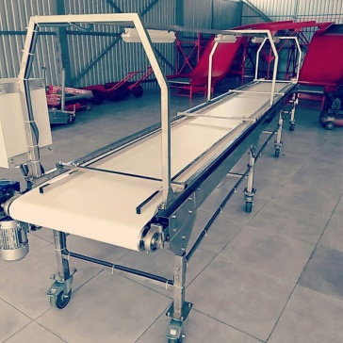

- Производство и ремонт линий по переработке ягод, овощей, фруктов и корнеплодов;
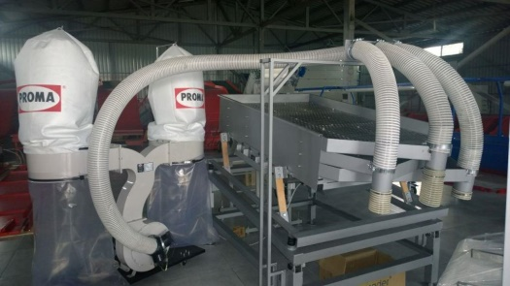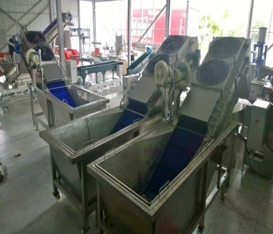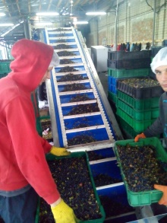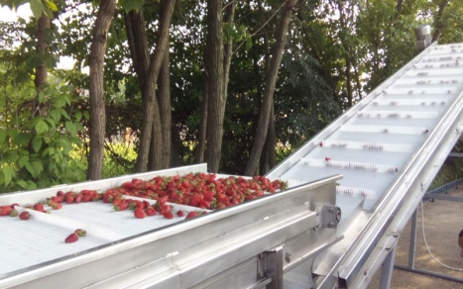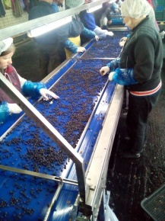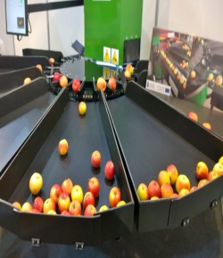
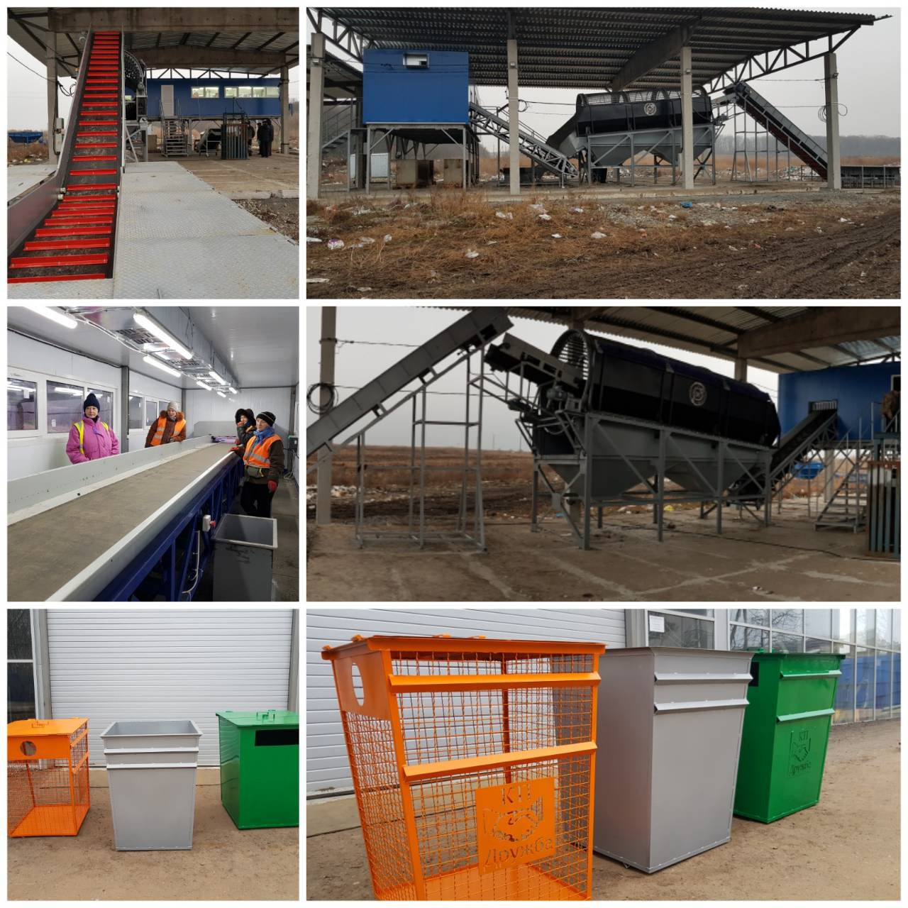
- Производство и ремонт сортировочных линий для вторсырья;

- Производство и ремонт индивидуального оборудования, складской техники и различных металлоконструкций под заказ;

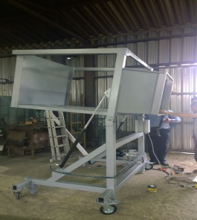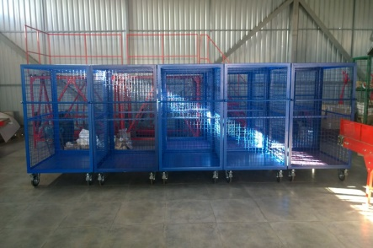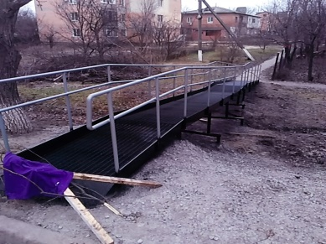

- Производство и ремонт конвейеров;
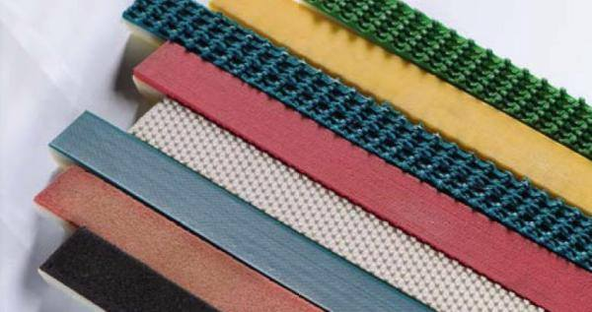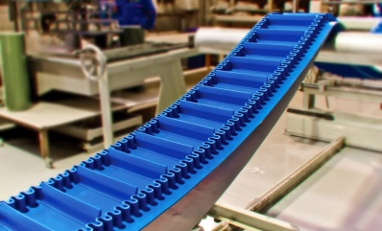

ООО «Система модернизации складов»
Директор по региональному развитию РСС
Гречишкин Максим Александрович
+380956417844, +380682702012

